Tragarmpanels für jeden Einsatzfall
Rundum geschlossen, flexibel, modular: B&R präsentiert Automation Panel 5000
Auf der SPS IPC Drives stellt B&R eine neue Generation tragarmbasierter Bediengeräte vor, die Maßstäbe in Sachen Flexibilität und Modularität setzen. Die rundum geschlossenen Automation Panel 5000 stehen in zahlreichen Varianten zur Verfügung und entsprechen Schutzart IP 65.
Die B&R Automation Panels können wahlweise mit Tragarmabgang nach oben oder unten montiert werden, eine Änderung ist auch vor Ort möglich. Die Panels werden mit kostengünstigen Standardkabeln durch den Tragarm verkabelt. Da alle Elemente leicht zugänglich sind, ist dies auch bei montierten Panels möglich. Wenn Smart Display Link 3 eingesetzt wird, ist die Verkabelung aufgrund der schlanken RJ45-Stecker besonders komfortabel. Die maximal überbrückbare Distanz liegt bei 100 Metern zwischen PC und Panel.
Komfortabel bedienen
Die Tragarmgeräte sind auch mit Tastern, Wahl- und Schlüsselschalter sowie einem integrierten Not-Aus erhältlich. Mit einem integrierten RFID-Reader können vom Service-Ingenieur bis zum Anlagenbediener individuelle Berechtigungsstufen vergeben werden. Um die Bedienung optimal auf die jeweilige Maschine abzustimmen, können Tasten und Schalter kundenspezifisch gefertigt und angeordnet werden. Mit einem speziellen Modul können Tasten sogar noch vor Ort individuell ergänzt werden.
Quad-Core-Leistung im Tragarm
Die Multitouch-Widescreen-Panels der Serie Automation Panel 5000 sind mit Diagonalen von 15,6" bis 24" und Auflösungen von HD-Ready bis Full-HD verfügbar. Ebenfalls erhältlich ist eine 21,5"-Variante im Hochformat. Zudem stehen Gerätevarianten im 4:3-Seitenverhältnis mit analog-resistivem Touchscreens zur Verfügung. Jedes Automation Panel 5000 lässt sich wahlweise als abgesetztes Terminal einsetzen oder zu einem vollwertigen Panel-PC mit Quad-Core-Leistung ausbauen.

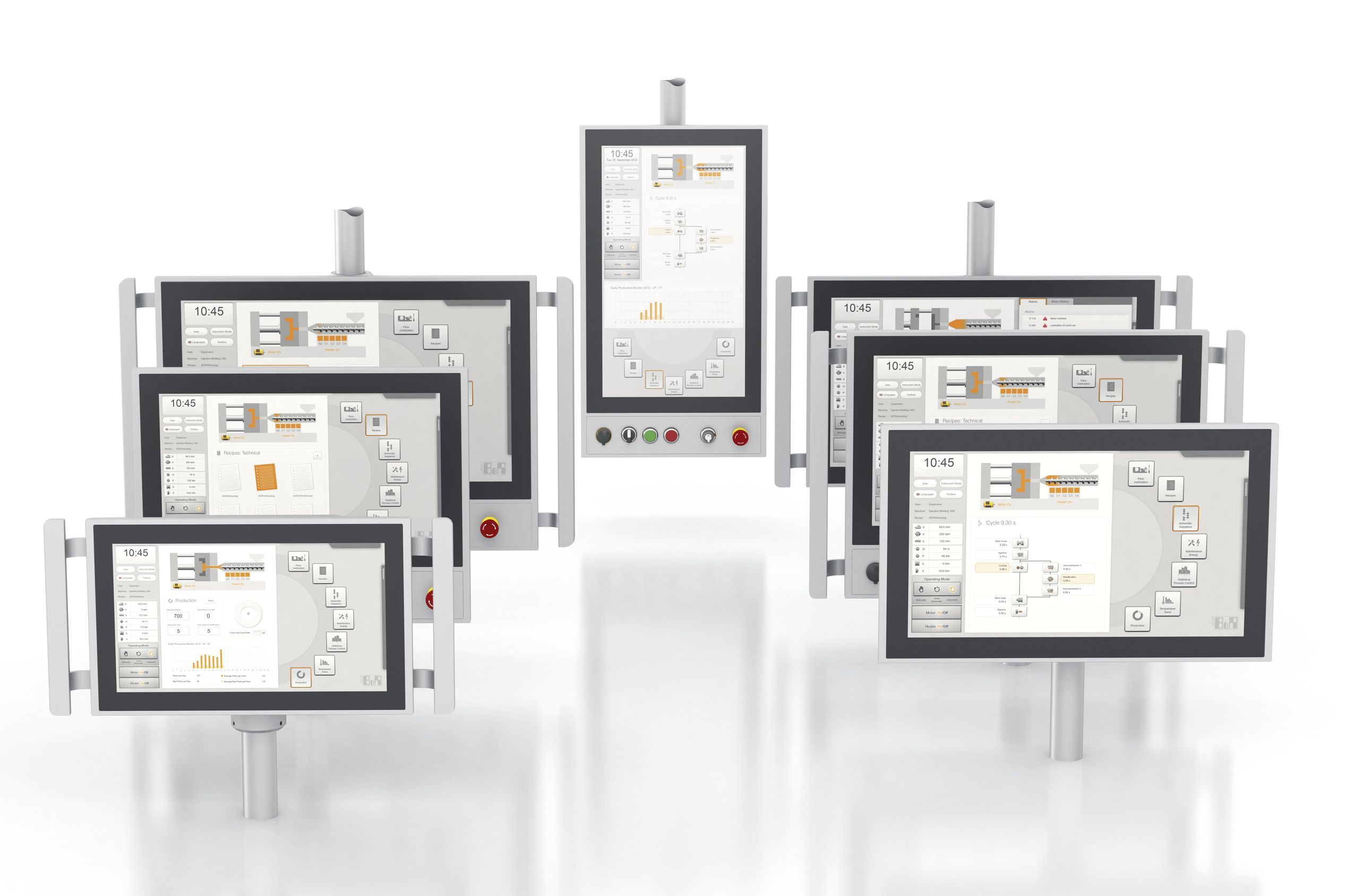
Mit dem Automation Panel 5000 bietet B&R für jeden Einsatzfall das richtige Tragarm-Bediengerät.

Über B&R
B&R, eine Division des ABB-Konzerns, ist ein weltweit führendes Unternehmen der industriellen Automatisierung mit Hauptsitz in Österreich. Als Branchenführer kombiniert B&R modernste Technologien mit fortschrittlichem Engineering. B&R bietet Kunden aus den unterschiedlichsten Branchen perfekte Gesamtlösungen in den Bereichen Maschinen- und Fabrikautomatisierung, Antriebs- und Steuerungstechnik, Visualisierung und integrierte Sicherheitstechnik. Lösungen für die Kommunikation im Industrial IoT - allen voran OPC UA, POWERLINK und der offene Standard openSAFETY - runden das Leistungsportfolio von B&R ab. Die Software-Entwicklungsumgebung Automation Studio ist wegweisend für zukunftsorientiertes Engineering. Mit innovativen Lösungen setzt B&R neue Standards in der Automatisierungswelt, hilft Prozesse zu vereinfachen und übertrifft Kundenerwartungen.
Weitere Informationen finden Sie unter www.br-automation.com

